名称 | 数量 | 单位 | 参数 | 实物图片
夏季环卫  作业服-春装 | 2,605 | 套 | ★环卫夏反光双层面料  面料颜色：荧光黄色和烟灰色搭配（新款双层  反光面料）  1.纤维含量：聚酯纤维 %：65；棉 %：35  2.甲醛 mg/kg:≤75  3.pH值：4.0-8.5 4.耐干、湿摩擦色牢度 级： ≥4  5.耐酸、碱汗渍色牢度 级： ≥4  6.耐水洗色牢度 级： ≥4 级  7.耐热压色牢度 级： ≥4 级 | 正面：  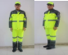  侧面：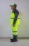
男女装通用款。上衣为休闲款工作服，全身两种
颜色搭配而成（荧光黄色和灰色），四个口袋， 前胸两侧灰色布料下方各一个的两个长方形带兜 盖小兜，距离底边六厘米腰部两侧各一个带兜盖 的大明兜，前部腰间有一道反光条，两条胳膊有两道反光条.后背部灰色和荧光黄色衔接处有一道反光条。服装样品搭配详细尺寸由投标单位自行设计，不能偏离图片款式。实际已采购方要求为准！
裤子为工装四个兜裤子。裤子为两种布料，荧光色与灰色搭配而成，裤腿从底部往上部为灰色两侧各一个带兜盖大兜分别为高 21 厘米宽 18 厘米， 裤腰处下方为两个斜插兜服装样品搭配详细尺寸由投标单位自行设计，不能偏离图片款式。实际已采购方要求为准！
 |  |  | 尺码：要求生产方根据招标单位提供的尺寸生产
服装印字：印字材质为荧光黄色反光字。前身左前兜盖上方处印有道里城管四个小字整体字高3.0(±0.1)厘米整体字宽7.8(±0.2)厘米， 后背在灰色布料上距第一个反光条上端处印有道里城管四个反光字整体字高8(±0.2)厘米整体字宽25.5(±0.3)厘米，要求不脱落，不掉色，支持水洗次数 30 次以上。
服装印字字体：为行楷。
反光条：高亮 TC2 类高亮反光布宽度：5CM
产品材质：65%涤沦（聚酯纤维）+35%
+反光材质热压而成。
产品性能：40°C 水洗 30次，低温滚筒干燥，中温熨烫 100°C。
反光性能：最小逆反射系数达到 GB/20653-2006标准 2 级反光性能要求。
车缝注意事项：使用双线连锁缝纫法缝制。
反光条数量：反光条上身前后共计 5 条，两侧胳膊各两条，前胸两个小兜下边一条，后背灰色黄 色相间一条 间隔 20 厘米为第二条；裤子两道反光条均在膝盖以下。
里子布：
颜色：荧光黄色
品名：涤塔夫
成份：聚酯纤维 100% 纱支：50D*50D
克重：90g/㎡±5织物组织：平纹染整工艺：染色
要求：耐穿易洗、单丝粗细均匀，不易扯断。
双开尾注塑拉链：
树脂牙齿，单拉头，耐拉次数在 1 万次以上，底
布为荧光黄色布料，拉链全长 85 厘米执行标准：QB/T2173-2001
 |  |  | 帽子：  1.帽子所用布料与服装布料相同质量；2.帽遮为树脂塑料热压而成永久不变形；3.帽子前端印有“道里城管”四个字，字高 3.0(±0.1) 厘米，字宽7.5(±0.2)厘米；  4.适合环卫工人春秋季节使用。  图频仅供参考帽子实际款式以采购方要求为准 | 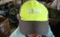
 |  |  | 臂章： 电脑刺绣，标志高 9.0（±0.2）厘米，宽 7.2 (±0.2)厘米
服装成品质量及包装要求：
1.车线平整，不起皱、不扭曲。双线部分要求用 双针车车缝。底面线均匀、不跳针、不浮线、不 断线。
2.面料不能有色差、脏污、抽纱、针眼现象。
3.口袋方正、平服，袋口不能豁口。
4.肩部平服、肩缝顺直、两肩宽窄一致。拼缝隙 对称。
5.袖子长短、袖口大小、宽窄一致，袖绊高低、 长短宽窄一致。
6.背部平服、缝位顺直、后腰带水平对称，松紧。
★夏季反光作业服裤子（1条裤子）限价75元/条
面料名称：双层反光面料（聚酯纤维）
面料颜色：荧光黄色和蓝烟色搭配
1.荧光黄色纤维含量 %： 聚酯纤维 ≤65， 棉≥35
2.浅灰色布料纤维含量 %： 聚酯纤维 ≤65， 棉≥35
3.甲醛 mg/kg:≤75
4.pH值：4.0-8.5 5.耐干、湿摩擦色牢度 级： ≥4
6.耐酸、碱汗渍色牢度 级： ≥4
7.耐水洗色牢度 级： ≥4 级
8.耐热压色牢度 级： ≥4 级
必须符合GB20653-2006执行标准和规定要求
参考款式：男女装通用裤子为工装四个兜裤子由灰色布料搭配。
服装搭配由供应商自行设计。
实际以采购方要求为准。
公厕清扫员-春装 | 260 | 套 | ★环卫夏反光双层面料  面料颜色：荧光黄色和烟灰色搭配（新款双层反光面料）  工艺：环保染色  1.纤维含量：聚酯纤维%：65、棉35 ； 2.甲醛 mg/kg:≤75  3.pH值：4.0-8.5 ； 4.耐干、湿摩擦色牢度 级： ≥4  5.耐酸、碱汗渍色牢度 级： ≥4 ； 6.耐水洗色牢度 级： ≥4 级  7.耐热压色牢度 级： ≥4 级  面料特性：面料采用涤纶长丝与棉纱交织,斜纹为面,布面既有化纤的抗皱、不易褪色防起球(毛)之功效,背面又不失棉的舒适、吸湿透气之特性、纹路清晰，布面光洁，不褪色、不起球、防缩水、易机洗。 | 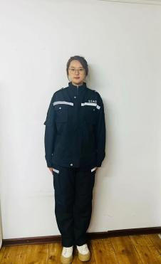正面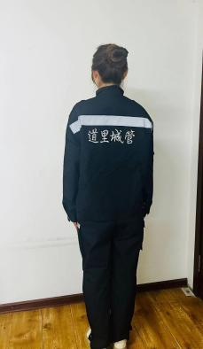背面
男女装通用款。上衣为休闲款工作服，全身两种
颜色搭配而成（荧光黄色和灰色），四个口袋， 前胸两侧灰色布料下方各一个的两个长方形带兜 盖小兜，距离底边六厘米腰部两侧各一个带兜盖 的大明兜，前部腰间有一道反光条，两条胳膊有两道反光条.后背部灰色和荧光黄色衔接处有一道反光条。服装样品搭配详细尺寸由投标单位自行设计，不能偏离图片款式。实际已采购方要求为准！
裤子为工装四个兜裤子。裤子为两种布料，荧光色与灰色搭配而成，裤腿从底部往上部为灰色两侧各一个带兜盖大兜分别为高 21 厘米宽 18 厘米， 裤腰处下方为两个斜插兜服装样品搭配详细尺寸由投标单位自行设计，不能偏离图片款式。实际已采购方要求为准！
，
 |  |  | 尺码：要求生产方根据招标单位提供的尺寸生产
服装印字：印字材质为荧光黄色反光字。前身左前兜盖上方处印有道里城管四个小字整体字高3.0(±0.1)厘米整体字宽7.8(±0.2)厘米， 后背在灰色布料上距第一个反光条上端处印有道里城管四个反光字整体字高8(±0.3)厘米整体字宽25.5(±0.3)厘米，要求不脱落，不掉色，支持水洗次数 30 次以上。
服装印字字体：为行楷。
反光条：高亮 TC2 类高亮反光布宽度：5CM
产品材质：65%涤沦（聚酯纤维）+35%
+反光材质热压而成。
产品性能：40°C 水洗 30次，低温滚筒干燥，中温熨烫 100°C。
反光性能：最小逆反射系数达到 GB/20653-2006标准 2 级反光性能要求。
车缝注意事项：使用双线连锁缝纫法缝制。
反光条数量：反光条上身前后共计 5 条，两侧胳膊各两条，前胸两个小兜下边一条，后背灰色黄 色相间一条 间隔 20 公分为第二条；裤子两道反光条均在膝盖以下。

里子布：
颜色：荧光黄色
品名：涤塔夫
成份：聚酯纤维 100% 纱支：50D*50D
克重：90g/㎡±5
织物组织：平纹染整工艺：染色
要求：耐穿易洗、单丝粗细均匀，不易扯断。
双开尾注塑拉链：
树脂牙齿，单拉头，耐拉次数在 1 万次以上，底
布为荧光黄色布料，拉链全长 85 厘米执行标准：QB/T2173-2001
帽子：
1.帽子所用布料与服装布料相同质量；2.帽遮为树脂塑料热压而成永久不变形；3.帽子前端印有“道里城管”四个字，字高3.0(±0.1)厘米，字宽7.5(±0.2)厘米；
4.适合环卫工人春秋季节使用。
 |  |  | 臂章： 电脑刺绣，标志高 9.0（±0.2）厘米，宽 7.2 (±0.2)厘米
服装成品质量及包装要求：
1.车线平整，不起皱、不扭曲。双线部分要求用 双针车车缝。底面线均匀、不跳针、不浮线、不 断线。
2.面料不能有色差、脏污、抽纱、针眼现象。
3.口袋方正、平服，袋口不能豁口。
4.肩部平服、肩缝顺直、两肩宽窄一致。拼缝隙 对称。
5.袖子长短、袖口大小、宽窄一致，袖绊高低、 长短宽窄一致。
6.背部平服、缝位顺直、后腰带水平对称，松紧。
★环卫夏季反光作业服裤子（1条裤子）限价75元/条
面料名称：双层反光面料（聚酯纤维）
面料颜色：荧光黄色和蓝烟色搭配
1.荧光黄色纤维含量 %： 聚酯纤维 ≤65， 棉≥35
2.浅灰色布料纤维含量 %：聚酯纤维 ≤65， 棉≥35
3.甲醛 mg/kg:≤75
4.pH值：4.0-8.5 5.耐干、湿摩擦色牢度 级： ≥4
6.耐酸、碱汗渍色牢度 级： ≥4
7.耐水洗色牢度 级： ≥4 级
8.耐热压色牢度 级： ≥4 级
必须符合GB20653-2006执行标准和规定要求
参考款式：男女装通用裤子为工装四个兜裤子由灰色布料搭配。
服装搭配由供应商自行设计。
实际以采购方要求为准。
夏季环卫  作业服-夏装 | 2,605 | 套 | ★品名：双线格子弹力布  面料颜色：荧光黄色和烟灰色搭配  工艺：环保染色 组织；平纹格子  1.纤维含量 %：聚酯纤维95 氨纶：5 ； 2.甲醛 mg/kg:≤75  3.pH值：4.0-8.5 ； 4.耐干、湿摩擦色牢度 级： ≥4  5.耐酸、碱汗渍色牢度 级： ≥4 ； 6.耐水洗色牢度 级： ≥4 级  7.耐热压色牢度 级： ≥4 级  面料特性：采用高级双线弹力布材质，面料舒适有弹性，具有抗紫外线照射作用。速干，吸湿透气之特性、纹路清晰，布面光洁，不褪色、不起球、防缩水适合环卫工人夏季作业。  环卫夏季反光作业服裤子（1条裤子）限价75元/条  面料名称：双层反光面料（聚酯纤维）  面料颜色：荧光黄色和蓝烟色搭配  1.荧光黄色纤维含量 %： 聚酯纤维 ≤65， 棉≥35  2.浅灰色布料纤维含量 %：聚酯纤维 ≤65， 棉≥35  3.甲醛 mg/kg:≤75 ； 4.pH值：4.0-8.5 5.耐干、湿摩擦色牢度 级： ≥4 ； 6.耐酸、碱汗渍色牢度 级： ≥4  7.耐水洗色牢度 级： ≥4 级 ； 8.耐热压色牢度 级： ≥4 级  必须符合GB20653-2006执行标准和规定要求 | 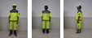
男女装通用。上衣为三翻领工作服，全身两种颜色搭配而成（荧光黄色和灰色），两个口袋，位于前胸两侧。口袋上方有兜盖。裤子为工装四个兜裤子由灰色布料搭配。前身左侧口袋上方1厘米处印有道里城管四个小字字高3(±0.1)厘米整体字宽7.8(±0.2)厘米后背印有“道里城管” 四个字，字体整体高8.0(±0.2)厘米整体宽25.5(±0.3)厘米。服装样品搭配详细尺寸由投标单位自行设计，不能偏离图片款式。
实际以采购方要求为准。
 |  |  | 尺码：要求生产方根据招标单位提供的尺寸生产
服装印字：反光字材质为高亮荧光黄色字体。前身左前兜盖上方 2(±0.1) 厘米处印有道里城管四个小字， 整体字高3厘米；整体字宽7.8(±0.2)厘米后背粘有道里城管四个大字。字体不脱落，不掉色，支持水洗次数 30 次以上。
服装印字字体为行楷。
 |  |  | 反光条：高亮 TC2 类反光布宽度：前身用3CM/后背和裤腿用5CM。  产品材质：100%涤沦（聚酯纤维）+反光材质热压而成  产品性能：40°C 水洗 30次，低温滚筒干燥，中温熨烫 100°C。  反光性能：最小逆反射系数达到 GB/20653-2006标准 2 级以上反光性能要求。  车缝注意事项：使用双线连锁缝纫法缝制。  反光条数量：反光条上身前共计二条宽三厘米人字形反光条， 后背上断一条宽五厘米人字形反光条。裤子两道反光条均在两侧大兜下方一直到脚部均匀排列反光条为人字形。实际以采购方要求为准。 | 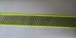
 |  |  | 帽子：  1.帽子所用布料与春秋装服装布料相同质量；2.帽遮为树脂塑料热压而成永久不变形；帽子后半部分为网纱；3.帽子前端印有“道里城管”四个字，字高3.0(±0.1)厘米，字宽7.5(±0.2)厘米；  4.适合环卫工人夏季使用。  图频仅供参考帽子实际款式以采购方要求为准 | 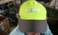
 |  |  | 臂章：电脑刺绣，标志高9.0(±0.2)厘米，宽7.2(±0.2)厘米
 |  |  | 参考款式：男女装通用裤子为工装四个兜裤子由灰色布料搭配。  服装搭配由供应商自行设计。  实际以采购方要求为准。 | 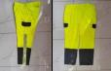
 |  |  | ★1.车线平整，不起皱、不扭曲，双线部分要求用 双针车车缝底面线均匀、不跳针、不浮线、不断线。2.面料不能有色差、脏污、抽纱、针眼现象。3.口袋方正、平服，袋口不能豁口。4.肩部平服、肩缝顺直、两肩宽窄一致。拼缝隙对称。5.袖子长短、袖口大小、宽窄一致，袖绊高低、长短宽窄一致。6.背部平服、缝位顺直、后腰带水平对称，松紧适宜。7.底边圆顺、平服、橡根、罗纹宽窄一致，罗纹要对条纹车。8.热封条平整、不起皱、粘合牢固。9.电脑绣要求清晰，线头剪清、 反面的衬纸修剪干净，印字要求清晰、不透底、不脱胶，不掉色。10.纽扣位置准确、弹性良好、不变形，不能转动。 钮扣顺直均匀、间距相等。11.所有布袢、扣袢之类受力较大的袢子要回针加固。12.所有的尼龙织带、反光织带织绳剪切都要用热切（或烧口）不得有散开、拉脱现象。
公厕清扫员  -夏装 | 260 | 套 | ★品名：双线格子弹力布  面料颜色：荧光黄色和烟灰色搭配  工艺：环保染色 组织；平纹格子  1.纤维含量：聚酯纤维：95 氨纶：5  2.甲醛 mg/kg:≤75  3.pH值：4.0-8.5 4.耐干、湿摩擦色牢度 级： ≥4  5.耐酸、碱汗渍色牢度 级： ≥4  6.耐水洗色牢度 级： ≥4 级  7.耐热压色牢度 级： ≥4 级  面料特性：采用高级双线弹力布材质，面料舒适有弹性，具有抗紫外线照射作用。速干，吸湿透气之特性、纹路清晰，布面光洁，不褪色、不起球、防缩水.适合环卫工人夏季作业环卫夏季反光作业服裤子（1条裤子）限价75元/条  面料名称：双层反光面料（聚酯纤维）  面料颜色：荧光黄色和蓝烟色搭配  1.荧光黄色纤维成分： ≤65%聚酯纤维， ≥35%棉  2.浅灰色布料纤维成分： ≤65%聚酯纤维， ≥35%棉  3.甲醛 mg/kg:≤75  4.pH值：4.0-8.5 5.耐干、湿摩擦色牢度 级： ≥4  6.耐酸、碱汗渍色牢度 级： ≥4  7.耐水洗色牢度 级： ≥4 级  8.耐热压色牢度 级： ≥4 级  必须符合GB20653-2006执行标准和规定要求 | 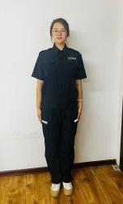正面  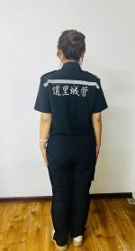背面
男女装通用。上衣为三翻领工作服，全身两种颜色搭配而成（荧光黄色和灰色），两个口袋，位于前胸两侧。口袋上方有兜盖。裤子为工装四个兜裤子由灰色布料搭配。前身左侧口袋上方1厘米处印有道里城管四个小字字高3.0(±0.1)厘米整体字宽7.8(±0.2)厘米后背印有“道里城管” 四个字，字体整体高8.0(±0.2)厘米整体宽25.5(±0.3)厘米。服装样品搭配详细尺寸由投标单位自行设计，不能偏离图片款式。
实际以采购方要求为准。
 |  |  | 尺码：要求生产方根据招标单位提供的尺寸生产
服装印字：反光字材质为高亮荧光黄色字体。前身左前兜盖上方2.0(±0.1)厘米处印有道里城管四个小字， 整体字高3.0(±0.1)厘米；整体字宽7.8(±0.2)厘米后背粘有道里城管四个大字。字体不脱落，不掉色，支持水洗次数 30 次以上。
服装印字字体为行楷。
反光条：高亮 TC2 类反光布宽度：前身用3CM/后背和裤腿用5CM。
产品材质：100%涤沦（聚酯纤维）+反光材质热压而成
产品性能：40°C 水洗 30次，低温滚筒干燥，中温熨烫 100°C。
反光性能：最小逆反射系数达到 GB/20653-2006标准 2 级以上反光性能要求。
车缝注意事项：使用双线连锁缝纫法缝制。
反光条数量：反光条上身前共计二条宽三厘米人字形反光条， 后背上断一条宽五厘米人字形反光条。裤子两道反光条均在两侧大兜下方一直到脚部均匀排列反光条为人字形。实际以采购方要求为准。
帽子：
1.帽子所用布料与春秋装服装布料相同质量；2.帽遮为树脂塑料热压而成永久不变形；帽子后半部分为网纱；3.帽子前端印有“道里城管”四个字，字高3.0(±0.1)厘米，字宽 7.5(±0.2)厘米；
4.适合环卫工人夏季使用。
图频仅供参考帽子实际款式以采购方要求为准
臂章：电脑刺绣，标志高 9(±0.2)厘米，宽7.2(±0.2)厘米
（后附详细图片以供参考）
参考款式：男女装通用裤子为工装四个兜裤子由灰色布料搭配。
服装搭配由供应商自行设计。
实际以采购方要求为准。
 |  |  | ★1.车线平整，不起皱、不扭曲，双线部分要求用 双针车车缝底面线均匀、不跳针、不浮线、不断线。2.面料不能有色差、脏污、抽纱、针眼现象。3.口袋方正、平服，袋口不能豁口。4.肩部平服、肩缝顺直、两肩宽窄一致。拼缝隙对称。5.袖子长短、袖口大小、宽窄一致，袖绊高低、长短宽窄一致。6.背部平服、缝位顺直、后腰带水平对称，松紧适宜。7.底边圆顺、平服、橡根、罗纹宽窄一致，罗纹要对条纹车。8.热封条平整、不起皱、粘合牢固。9.电脑绣要求清晰，线头剪清、 反面的衬纸修剪干净，印字要求清晰、不透底、不脱胶，不掉色。10.纽扣位置准确、弹性良好、不变形，不能转动。 钮扣顺直均匀、间距相等。11.所有布袢、扣袢之类受力较大的袢子要回针加固。12.所有的尼龙织带、反光织带织绳剪切都要用热切（或烧口）不得有散开、拉脱现象。
驾驶员工作服-春装 | 826 | 套 | ★品名：涤棉混纺格子布  面料颜色：藏蓝色  工艺：环保染色 组织；平纹格子  1.纤维含量：聚酯纤维65，棉35  2.断裂强力 N：经向≥1050N，≥纬向650  3.撕裂强力 N ：经向≥135N纬向≥70N  4.耐酸、碱汗渍色牢度：≥4级  5.耐热压色牢度：≥4级  6.耐洗色牢度：≥4级 7.甲醛 mg/kg:≤75  8.pH值：4.0-8.5  面料特性：采用高级精梳涤棉混纺格子布材质，面料舒适性强，吸湿透气之特性、纹路清晰，布面光洁，不褪色、不起球、防缩水.适合公厕清扫员春季作业。 | 衣服/裤子（正/背面）  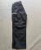  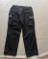  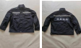
 |  |  | 男女装通用。上衣为立领翻领两用工作服，全身两个立体口袋，位于前胸两侧，口袋上方有兜盖裤子为四个兜，大腿侧面风别有立体兜带兜盖裤子臀部和膝盖不分别有加厚双层设计。前身左侧口袋上方1厘米处绣有道里城管四个小字字高3(±0.1)厘米整体字宽7.8(±0.2)厘米后背绣有“道里城管” 四个字，字体整体高8(±0.2)厘米整体宽25.5(±0.3)厘米。服装样品搭配详细尺寸由投标单位自行设计，不能偏离参考图片款式。实际以采购方要求为准。
 |  |  | 尺码：要求生产方根据招标单位提供的尺寸生产
服装印字：印字材质为荧光黄色反光字。前身左前兜盖上方处印有道里城管四个小字整体字高3.0(±0.1)厘米整体字宽7.8(±0.2)厘米， 后背在灰色布料上距第一个反光条上端处印有道里城管四个反光字整体字高8.0(±0.2)厘米整体字宽25.5(±0.3)厘米，要求不脱落，不掉色，支持水洗次数 30 次以上。
服装印字字体：为行楷。
服装成品质量及包装要求：
1.车线平整，不起皱、不扭曲。双线部分要求用 双针车车缝。底面线均匀、不跳针、不浮线、不 断线。
2.面料不能有色差、脏污、抽纱、针眼现象。
3.口袋方正、平服，袋口不能豁口。
4.肩部平服、肩缝顺直、两肩宽窄一致。拼缝隙 对称。
5.袖子长短、袖口大小、宽窄一致，袖绊高低、 长短宽窄一致。
6.背部平服、缝位顺直、后腰带水平对称，松紧。
 |  |  | ★1.车线平整，不起皱、不扭曲，双线部分要求用 双针车车缝底面线均匀、不跳针、不浮线、不断线。2.面料不能有色差、脏污、抽纱、针眼现象。3.口袋方正、平服，袋口不能豁口。4.肩部平服、肩缝顺直、两肩宽窄一致。拼缝隙对称。5.袖子长短、袖口大小、宽窄一致，袖绊高低、长短宽窄一致。6.背部平服、缝位顺直、后腰带水平对称，松紧适宜。7.底边圆顺、平服、橡根、罗纹宽窄一致，罗纹要对条纹车。8.热封条平整、不起皱、粘合牢固。9.电脑绣要求清晰，线头剪清、 反面的衬纸修剪干净，印字要求清晰、不透底、不脱胶，不掉色。10.纽扣位置准确、弹性良好、不变形，不能转动。 钮扣顺直均匀、间距相等。11.所有布袢、扣袢之类受力较大的袢子要回针加固。12.所有的尼龙织带、反光织带织绳剪切都要用热切（或烧口）不得有散开、拉脱现象。
驾驶员工作服-夏装 | 826 | 件 | ★品名：双线格子弹力布  面料颜色：藏蓝色  工艺：环保染色 组织；平纹格子  1.纤维含量：锦纶85，氨纶15.  2.耐光色牢度：≥4级  3.耐热压色牢度：≥4级  4.耐洗色牢度：≥4级 5.甲醛 mg/kg:≤75  6.pH值：4.0-8.5  面料特性：采用高级双线弹力布材质，面料舒适有弹性，具有抗紫外线照射作用。速干，吸湿透气之特性、纹路清晰，布面光洁，不褪色、不起球、防缩水.适合驾驶员夏季作业穿着舒适。 | 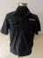正面  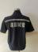背面
 |  |  | 男女装通用。上衣为方领工作服，前身两个口袋，位于前胸两侧，口袋上方有兜盖前身左侧口袋上方1厘米处绣有道里城管四个小字字高3.0(±0.1)厘米整体字宽7.8(±0.2)厘米后背绣有“道里城管” 四个字，字体整体高8.0(±0.2)厘米整体宽25.5(±0.3)厘米。后背有一道三厘米放光条。服装样品搭配详细尺寸由投标单位自行设计，不能偏离参考图片款式。实际以采购方要求为准。
 |  |  | 尺码：要求生产方根据招标单位提供的尺寸生产
反光条：高亮 TC2 类反光布宽度：5CM/3CM两种
产品材质：65%涤沦（聚酯纤维）+35%
+反光材质热压而成。
产品性能：40°C 水洗 30次，低温滚筒干燥，中温熨烫 100°C。
反光性能：最小逆反射系数达到 GB/20653-2006标准 2 级以上反光性能要求。
车缝注意事项：使用双线连锁缝纫法缝制。
1.车线平整，不起皱、不扭曲，双线部分要求用 双针车车缝底面线均匀、不跳针、不浮线、不断线。2.面料不能有色差、脏污、抽纱、针眼现象。3.口袋方正、平服，袋口不能豁口。4.肩部平服、肩缝顺直、两肩宽窄一致。拼缝隙对称。5.袖子长短、袖口大小、宽窄一致，袖绊高低、长短宽窄一致。6.背部平服、缝位顺直、后腰带水平对称，松紧适宜。7.底边圆顺、平服、橡根、罗纹宽窄一致，罗纹要对条纹车。8.热封条平整、不起皱、粘合牢固。9.电脑绣要求清晰，线头剪清、 反面的衬纸修剪干净，印字要求清晰、不透底、不脱胶，不掉色。
10.纽扣位置准确、弹性良好、不变形，不能转动。 钮扣顺直均匀、间距相等。11.所有布袢、扣袢之类受力较大的袢子要回针加固。12.所有的尼龙织带、反光织带织绳剪切都要用热切（或烧口）不得有散开、拉脱现象。

雨衣 | 2846 | 件 | ★面料颜色：荧光黄色，烟灰色两种面料  工艺：环保染色  防水处理：透气透湿  1.纤维含量：100%聚酯纤维 （PU涂层除外）  2.甲醛 mg/kg:≤75  3.pH值：4.0-8.5 4.耐干、湿摩擦色牢度 级： ≥4  5.耐酸、碱汗渍色牢度 级： ≥4  6.耐水洗色牢度 级： ≥4 级  7.耐热压色牢度 级： ≥4 级 8.缝合部位耐静水压 kPa：≥14  质量要求：雨衣面料采用优质涂层材料精致而成，缝线处均采用防渗透技术，保证长时间户外作业时，雨衣不腐化，确保在长时间降雨时不湿衣。 | 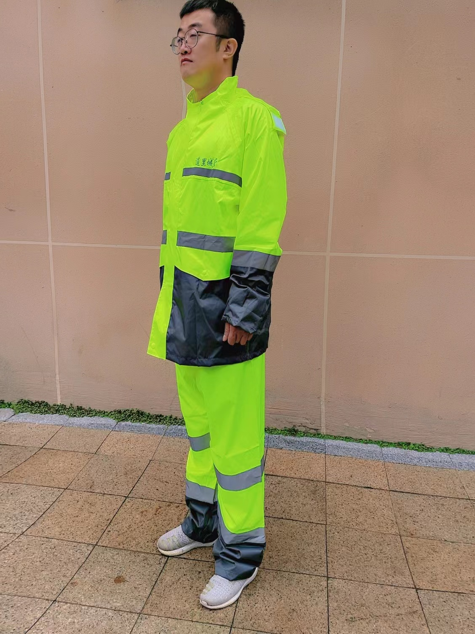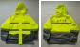正/背面  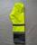裤子
男女装通用。上衣为立领休闲款带有防雨帽工作服，全身上半部为荧光黄色.下部为藏青色，前胸两侧为半开放式插肩形状。前胸为单层布料。里侧 布料上有三个通气孔设计，腰间反光条下方两个隐藏式大兜。前身左侧反光条上不一厘米处印有“道里城管”四个字。整体字宽7.8(±0.2)厘米，整体字高3.0(±0.1)厘米后背反光条上端印有道里城管四个大字，整体字宽25.5(±0.3)厘米，整体字高8(±0.2)厘米。
裤子为封闭式防雨裤裤子大腿部左右有两个斜插 兜，裤子底部往上25 厘米为为藏青色布料搭配而成，衔接处有一道反光条，膝盖不第二道反光条。 防雨服包装拉链式拎包。服装样品搭配详细尺寸由投标单位自行设计，不能偏离图片款式。
 |  |  | 尺码：要求生产方根据招标单位提供的尺寸生产
服装印字：
反光字材质为银色高亮亮银反光浆印制。前身左前胸处反光条上方中间印有“道里城管”四个小字整体字高3.0(±0.1)厘米整体字高7.8(±0.2)厘米。 后背印有“道里城管”四个大字整体字高80(±0.3)厘米整体字宽25.5(±0.3)厘米。字体不脱落，不掉色，支持水洗次数 30 次以上。服装印字字体为行楷。
反光条：高亮 TC2 类反光布宽度：前胸和后背上端两条2.5CM，下身和腿部5CM反光条。（详细信息见参考图片）
产品材质：65%涤沦（聚酯纤维）+35%
+反光材质热压而成。
产品性能：60°C 水洗 50 次，低温滚筒干燥，中温熨烫 100°C。
反光性能：最小逆反射系数达到GB/20653-2006标准 2 级反光性能要求。
车缝注意事项：使用双线连锁缝纫法缝制。
反光条数量：反光条上身前后共计六条，前胸两个开放式前片底边处各一条，中腰部位两侧各一条， 后背上断一条；后腰间一条。裤子两道反光条均在膝盖下方均匀排列。实际以采购方要求为准。（后附详细图片以供参考）
热风胶条：
防雨服要求防雨性能强，防雨服的生产必须有专业 的服装封胶机，防雨服的衣片连接处以及针痕迹处 必须进行封胶密封处理，才能保证防雨服的密封性 保证下雨过程中不渗漏
胶条为 2.0公分 PU 条，胶条温度必须到达四百度以上。保证防雨服装的整体防水性能，6个月内不渗漏，不开胶等
 |  |  | 纽扣：  本套服装共计5 粒树脂T5 四合扣纽扣,位置分布在前边挡风条部位均匀排列。颜色为荧光黄色，扣面 符合国家 ISO752-2004 标准与国际 ASTM6-2003 标准。 | 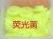
里子布：
针织网眼布，为菱形网眼，含量：棉 20%，聚酯纤维:80%。要求里子布透气性能，穿着性能符合环卫 工人作业的舒适性。
★1.车线平整，不起皱、不扭曲。 双线部分要求用 双针车车缝。 底面线均匀、不跳针、不浮线、不断线。
2.面料不能有色差、脏污、抽纱、针眼现象。
3.口袋方正、平服，袋口不能豁口。
4.肩部平服、肩缝顺直、两肩宽窄一致。拼缝隙对称。
5.袖子长短、袖口大小、宽窄一致，袖绊高低、长短宽窄一致。
6.背部平服、缝位顺直、后腰带水平对称，松紧适宜。
7.底边圆顺、平服、橡根、罗纹宽窄一致，罗纹要对条纹车。
8.热封条平整、不起皱、粘合牢固。
9.电脑绣要求清晰，线头剪清、 反面的衬纸修剪干净，印字要求清晰、不透底、不脱胶，不掉色。
10.纽扣位置准确、弹性良好、不变形，不能转动。 钮扣顺直均匀、间距相等。
11.所有布袢、扣袢之类受力较大的袢子要回针加固。
12.所有的尼龙织带、反光织带织绳剪切都要用热切（或烧口） ，不得有散开、拉脱现象
雨靴 | 2846 | 双 | ★1.厚度、拉伸强度（靴面）≥10.0MPa、 2.拉断伸长率（靴面）≥400、 3.硬度（面）≤65（shoreA）、硬度（靴外底）≤70（ shoreA） 4.靴（鞋）面漆膜伸长率≥100、 5.外观质量 | 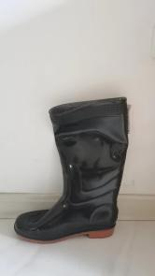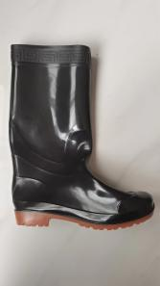
 |  |  | 尺码：要求生产方根据招标单位提供的尺寸生产
 |  |  | 样式要求：男女装通用。
 |  |  | 产品性能：耐渗水性能、厚度、拉伸强度、拉断伸长率、靴（鞋）鞋帮与鞋底粘合强度、靴（鞋）面与鞋里布粘合强度、磨耗量、硬度、靴（鞋）面漆膜伸长率、耐黄变性能、健康安全性能（pH值、游离甲醛、可萃取的重金属、可分解有害芳香胺染料、含氯酚、N-亚硝基胺、鞋里和内底摩擦色牢度）、物理安全性能、外观质量、标志符合对应标准。

